МУНИЦИПАЛЬНОЕ БЮДЖЕТНОЕ ДОШКОЛЬНОЕ ОБРАЗОВАТЕЛЬНОЕ УЧРЕЖДЕНИЕ ДЕТСКИЙ САД ОБЩЕРАЗВИВАЮЩЕГО ВИДА №:6 Г.ТЕМРЮКА МУНИЦИПАЛЬНОГО ОБРАЗОВАНИЯ ТЕМРЮКСКИЙ РАЙОН

КОНСПЕКТ
ДИДАКТИЧЕСКОЙ ИГРЫ
«Что проросло из колоска?»

в старшей группе

Воспитатель:
Рапаева Елена
Борисовна

г.Темрюк
2017 г.
Дидактическая игра
«Что проросло из колоска?»

Цель: закрепить знание детей о зерновых культурах родного края.

Материал: Колосок, семена разных зерновых: пшеница, кукуруза, овёс, рис и т.д; бобовых культур: горох, фасоль, чечевица; бахчевых: арбуз, тыква.
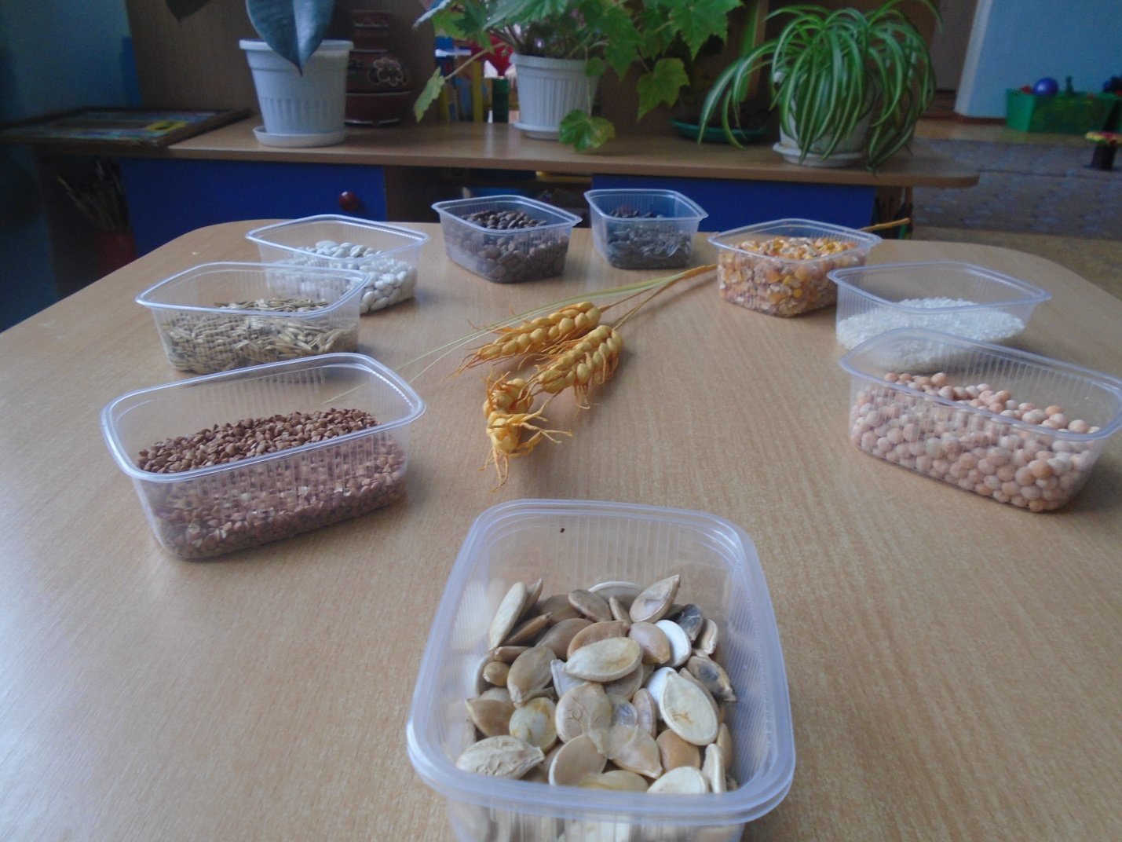

Описание игры: педагог предлагает детям вспомнить и назвать из чего вырастают зерновые культуры. Воспитатель показывает колос, предлагает назвать и показать зерновую культуру.

